

SK 네트웍스 Family AI 32기 : 1팀
머신러닝 / 딥러닝 학습 결과서

산출물 단계 | 데이터 전처리
제출 일자 | 2026. 9. 16.
깃허브 경로
작성 팀원 | 이근준

머신러닝 / 딥러닝 모델 학습 (ML / DL Training)
- 개요
- 목표 : 지원사업 공고 매칭 서비스에서 막혀 있던 두 지점을 학습 모델로 개선한다. ① 공고문에서 업력 조건을 골라내는 정확도 ② 검색 상위 3건의 적합도
- 문제 정의 : ① 업력 근거 문장을 「업력 조건 / 그 외(사람 나이·근속연수·개월)」로 가르는 이진 분류 ② 질의–공고 쌍의 주제 적합도를 0~1 로 예측해 검색 후보 30건을 재정렬
- 사용 프레임워크 : scikit-learn 1.9 · PyTorch 2.11(CUDA 12.8) · HuggingFace Transformers · PEFT(LoRA) · sentence-transformers · 학습 환경 RTX 3060 12GB
- 배경 : 기존 파이프라인은 사전학습 모델(BGE-M3·gpt-4o-mini)과 정규식 규칙만 사용했다. 업력 판정 가능 범위가 20%에 그치고, 무관한 질의에서도 유사도 0.43이 나와 「적합한 공고 없음」을 판단할 기준을 세울 수 없었다.
- 모델 선정 및 비교
2.1 후보 모델 목록
유형 | 모델명 | 선정 근거 | 학습 데이터 | 비고
Baseline | TF-IDF(단어) + 로지스틱 회귀 | 해석 가능한 기준선 | 업력 근거 문장 332건 | EXP-01
ML | TF-IDF(글자 2~4) + 로지스틱 회귀 | 한국어 띄어쓰기 불규칙에 강함 | 업력 근거 문장 332건 | EXP-02 · 최종 선정
ML | TF-IDF(글자 2~4) + 선형 SVM | 고차원 희소 입력에 강함 | 업력 근거 문장 332건 | EXP-04
DL | BGE-reranker-v2-m3 (사전학습) | 한국어를 아는 다국어 교차 인코더 | 학습하지 않음 | 비교 기준선
DL | BGE-reranker-v2-m3 + LoRA | 893쌍 소규모에 맞는 저파라미터 학습 | 관련도 판정 893쌍 | 최종 선정 · 0.60%만 학습
임베딩 | BGE-M3 (사전학습) | 후보 30건 추출용. 학습 대상 아님 | 공고 2,153건 | 1024차원 · 기존 파이프라인

2.2 모델 비교 기준
비교 지표 | 산출식 / 측정 대상 | 목표값 | 비고
Precision | 업력이라 판단한 것 중 실제 업력 비율 | ≥ 0.90 | 우선 지표 — 오판이 잘못된 자격 안내로 이어진다
Recall | 실제 업력 중 검출한 비율 | 참고 | 놓친 것은 「확인 필요」로 남기면 된다
F1 · 교차검증 | 정밀도·재현율 조화평균 · 5-겹 평균±표준편차 | ≥ 0.85 | 시험지 83건이 적어 교차검증을 병행
P@3(≥1) | 상위 3건 중 관련 있는 공고의 비율 | 기준선 대비 개선 | 검색 주 지표 — 판정 신뢰 구간이 확보된 척도
nDCG@3 · 미판정률 | 상위 3건 순위 품질(미판정 제외) · 정답 없는 칸 비율 | 미판정 ≤ 0.10 | 미판정이 높으면 그 시스템 숫자를 믿지 않는다

2.3 실험 파이프라인
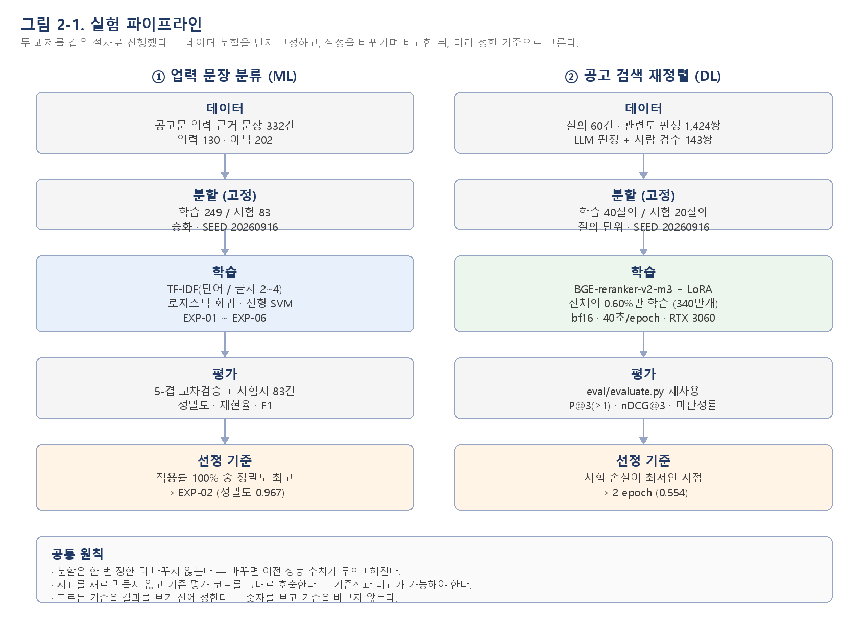
- 학습 조건 및 성능 결과
3.1 실험 결과 비교
- 최종 선정 모델 : ① 업력 분류기 — TF-IDF(글자 2~4) + 로지스틱 회귀 (EXP-02) ② 리랭커 — BGE-reranker-v2-m3 + LoRA (2 epoch)
- 측정 기준 : 아래 모든 수치는 2026-09-16 학습 PC(RTX 3060) 1회 실행의 산출물이다. 업력 분류기는 ml/data/ml_experiments.json, 리랭커는 ml/data/reranker_results.json 이 원본이며, 시험 20질의 · 정답지 1,424쌍 · 후보 30건 · 벡터 색인 2,154건 조건에서 네 시스템을 동시에 측정했다.
파라미터 | 값 | 탐색 범위 | 선정 근거 | 적용 모델 | 비고
analyzer | char_wb (2~4) | word / char_wb(2~4) | 정밀도 0.893 → 0.967 | 업력 분류기 | EXP-01 대비
class_weight | balanced | balanced / None | 끄면 재현율 0.879 → 0.667 | 업력 분류기 | EXP-03 에서 확인
learning_rate | 2e-4 | LoRA 권장 구간 | 어댑터만 학습하므로 크게 준다 | 리랭커 | 전체 학습 대비 10배
epochs | 2 | 1 ~ 4 | 시험 손실 최저 지점 (0.554) | 리랭커 | 3 epoch 부터 상승
LoRA rank | 16 | query · key · value | 학습 파라미터 0.60%로 과적합 억제 | 리랭커 | 340만 / 5.7억

3.2 과적합 · 과소적합 관리 및 개선 방향
구분 | 실험 # | 설정 | 결과 및 비고
Baseline | EXP-01 | TF-IDF(단어) + 로지스틱 회귀 | 정밀도 0.893 · 재현율 0.758 · F1 0.820 (교차검증 0.840±0.028)
ML | EXP-02 | TF-IDF(글자 2~4) + 로지스틱 회귀 | 정밀도 0.967 · 재현율 0.879 · F1 0.921 (교차검증 0.806±0.023) — 최종 선정
ML | EXP-03 | EXP-02 에서 불균형 보정 제거 | 재현율 0.879 → 0.667 로 급락. 보정이 필요함을 확인
ML | EXP-04 | TF-IDF(글자 2~4) + 선형 SVM | 정밀도 0.903 · 재현율 0.848 · F1 0.875 (교차검증 0.833±0.045)
ML | EXP-05 | EXP-02 + 확률 0.35~0.65 판단 보류 | F1 0.929 이나 적용률 54%. 전량 판단과 직접 비교 불가 — 운영 선택지로 분리
ML | EXP-06 | 오류 분석 기반 「개월/년」 단위 힌트 특징 추가 | 정밀도 0.967 → 0.771 로 하락. 가설 기각 (아래 4절 참조)
DL | EXP-07 | BGE-reranker-v2-m3 사전학습 그대로 (rrf 후보 30건 재정렬) | P@3(≥1) 0.784 · nDCG@3 0.780 · 미판정 0.118
DL | EXP-08 | EXP-07 + LoRA 파인튜닝 (893쌍, 2 epoch) | P@3(≥1) 0.804 · nDCG@3 0.862 · 판정칸만 0.794 — 최종 선정
과적합 | 관리 | 시험 손실이 최저인 epoch 의 가중치만 저장 | 학습 손실 0.87→0.25 단조 감소, 시험 손실은 2 epoch(0.554) 최저 후 상승. 4→2 로 조정
과소적합 | 관리 | 해당 없음 | 학습 손실이 계속 내려가 학습 용량 부족 징후는 없었다
최종 · 개선 방향 | 시험 20질의 | P@3(≥1) 0.725 → 0.804 (+0.078) | 짝지은 95% 구간 -0.039 ~ +0.196 으로 0 을 포함. 유의성 미확보 — 질의 수 확대 필요

- 변경 이력 및 적용 전략
변경일 | 변경자 | 변경내용 | 영향 받는 항목 | 비고
2026.09.15 | 이근준 | 검색 평가셋 구축 — 질의 60건 · 관련도 판정 1,317쌍 | 전체 | v1.0
2026.09.16 | 이근준 | 학습/시험 분할 고정, 업력 분류기 6종 비교, 리랭커 LoRA 학습·평가, 리랭커 상위 결과 재판정(미판정 0.471→0.137) | 2.1 · 2.2 · 3.1 · 3.2 | v1.1

